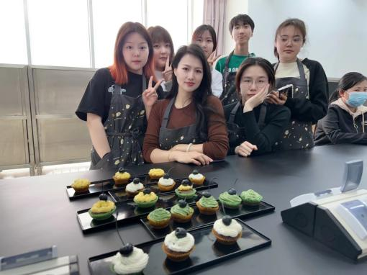

影音
屈茹
讲师、食品工程师
高级西式面点师，面包烘焙考评员，1+X考评员及培训讲师。2009年本科毕业于内蒙古农业大学食品科学与工程学院食品包装工程专业，2017年获内蒙古农业大学食品加工与安全硕士学位。

鄂尔多斯生态环境职业学院

教育背景

教学科研

担任《食品包装学》《粮油加工技术》《果蔬贮藏与加工技术》《食品加工新技术》等课程的教学工作，并参与了系部相关实验室的建设，获批专利4项，发表论文4篇，参与自治区级项目建设1项，2015年被评为市级先进个人，2019年被评为优秀教师。

阅读

兴趣爱好

